http://www3.dataprev.gov.br/cws/contexto/captchar/index_cipost2.html
FACULTATIVO
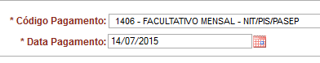
PIS: 11417600491
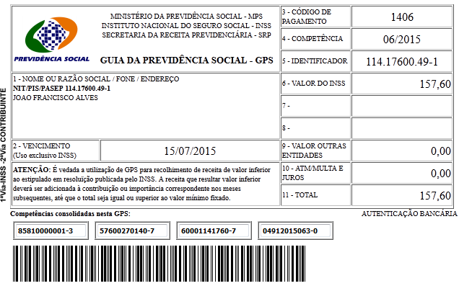

SISBB - SISTEMA DE INFORMACOES BANCO DO BRASIL
14/07/2015 - AUTOATENDIMENTO - 11.02.56
1273401273 0002

COMPROVANTE DE PAGAMENTO

MINISTERIO DA PREVIDENCIA E ASSISTENCIA SOCIAL
INSTITUTO NACIONAL DO SEGURO SOCIAL
GUIA DA PREVIDENCIA SOCIAL - GPS

CLIENTE: SANDRO TAVARES
================================================
CODIGO DO PAGAMENTO 1406
COMPETENCIA 06/2015
IDENTICADOR 11417600491
DATA DO PAGAMENTO 14/07/2015
VALOR DO INSS 157,60
VALOR OUTRAS ENTIDADES 0,00
VALOR ATM/JUROS/MULTA 0,00
VALOR TOTAL 157,60
================================================
DOCUMENTO: 071401
AUTENTICACAO SISBB: 8.C0F.A38.FE3.1DF.425
******** VIA CONTRIBUINTE ********

SISBB - SISTEMA DE INFORMACOES BANCO DO BRASIL
14/07/2015 - AUTOATENDIMENTO - 11.02.56
1273401273 0002

COMPROVANTE DE PAGAMENTO

MINISTERIO DA PREVIDENCIA E ASSISTENCIA SOCIAL
INSTITUTO NACIONAL DO SEGURO SOCIAL
GUIA DA PREVIDENCIA SOCIAL - GPS

CLIENTE: SANDRO TAVARES
AGENCIA: 1273-4 CONTA: 5.742-8
================================================
CODIGO DO PAGAMENTO 1406
COMPETENCIA 06/2015
IDENTICADOR 11417600491
DATA DO PAGAMENTO 14/07/2015
VALOR DO INSS 157,60
VALOR OUTRAS ENTIDADES 0,00
VALOR ATM/JUROS/MULTA 0,00
VALOR TOTAL 157,60
================================================
DOCUMENTO: 071401
AUTENTICACAO SISBB: 8.C0F.A38.FE3.1DF.425
******** VIA EMPREGADOR ********

